HITO 2 DEL 1º TRIMESTRE DE Bases de datos

Ignacio Arias

CampusFP

Fecha limite  20 de Noviembre

Índice

1. Obtén la información de todos los clientes de Madrid. 2

2. Obtén la información de todos los clientes que no son de Madrid. 2

3. Obtén la información de todos los clientes cuyo nombre comience con una de las letras entre B y G. 2

4. Obtén la información de todos los clientes cuyo nombre comience con la letra D. 2

5. Obtén toda la información del producto con código BAB5. 3

6. Obtén una relación con los productos a reponer y el dinero que hay que invertir en reponerlo. Un producto necesita reposición si cumple la condición stock &lt; mínimo. Mostrar código, descripción, stock, unidades a reponer y dinero. 3

7. Obtén todas las líneas de detalle de todas las facturas incluyendo también la descripción del artículo y el precio de la venta (unidades*precio). Deberás unir las tablas detalle y producto. 3

8. Realiza una copia de la consulta 7 y establece un criterio para ver las líneas de detalle de la factura 5000. 4

9. Realiza una copia de la consulta 7 y establece un criterio para ver las ventas del artículo con código BAB5. 4

10. Obtén una relación con todas las facturas incluyendo también el nombre y teléfono del cliente. Deberás unir las tablas factura y cliente. 5

11. Obtén una relación con todas las facturas incluyendo también el nombre y teléfono del cliente, así como el importe total de la factura (suma de unidades*precio para cada factura). Deberás unir las tablas cliente, factura y detalle. 5

12. Realizar una copia de la consulta 11 y establecer el siguiente criterio: sólo las facturas del cliente DELGADO PEREZ MARISA. 6

13. Realizar una copia de la consulta 11 y establecer el siguiente criterio: sólo las facturas pagadas. 6

14. Realizar una copia de la consulta 11 y establecer el siguiente criterio: sólo las facturas pendientes de pago. 6

15. Realizar una copia de la consulta 11 y establecer el siguiente criterio: facturas de septiembre. 7

16. Realizar una copia de la consulta 11 y establecer el siguiente criterio: facturas con importe entre 10 y 20 euros. 7

17. Obtén el importe total de todas las facturas pagadas. Debe salir una sola cifra con la suma de los importes de todas las facturas. 7

18. Obtén el importe total de todas las facturas de ROSA PEREZ DELGADO. 8

19. Obtén una relación de artículos junto a la suma de las unidades totales vendidas y el importe recaudado de dichas ventas. 8

20. Obtén una relación de clientes junto con el número total de facturas que tiene cada uno (cuenta de facturas de cada cliente). 8

21. Basándonos en el ejercicio 6, obtén el importe total a invertir en la reposición de artículos. 9

22. Aumentar un 3% el precio del artículo BAF4. 9

23. Añade la factura 5010 con fecha de hoy. 9

24. Borra la factura 5010. 9

25. Obtén la relación de productos junto al número de unidades vendidas de cada uno. 9

Bibliografía 11

# Obtén la información de todos los clientes de Madrid.

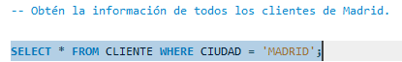



# Obtén la información de todos los clientes que no son de Madrid.



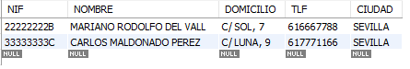

# Obtén la información de todos los clientes cuyo nombre comience con una de las letras entre B y G.





# Obtén la información de todos los clientes cuyo nombre comience con la letra D.

Se ha puesto la letra R para que dé un resultado valido





# Obtén toda la información del producto con código BAB5.





# Obtén una relación con los productos a reponer y el dinero que hay que invertir en reponerlo. Un producto necesita reposición si cumple la condición stock &lt; mínimo. Mostrar código, descripción, stock, unidades a reponer y dinero.

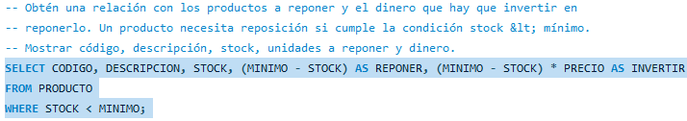

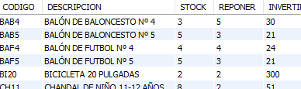

# Obtén todas las líneas de detalle de todas las facturas incluyendo también la descripción del artículo y el precio de la venta (unidades*precio). Deberás unir las tablas detalle y producto.

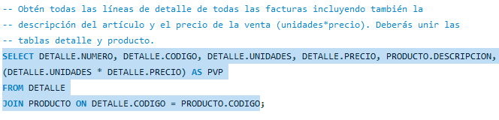

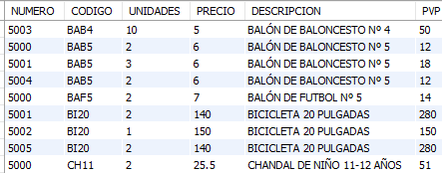

# Realiza una copia de la consulta 7 y establece un criterio para ver las líneas de detalle de la factura 5000.

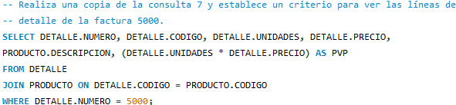

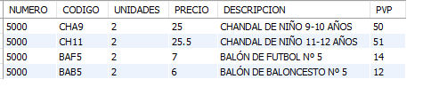

# Realiza una copia de la consulta 7 y establece un criterio para ver las ventas del artículo con código BAB5.

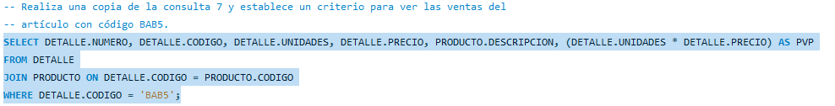

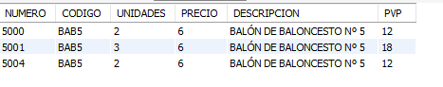

# Obtén una relación con todas las facturas incluyendo también el nombre y teléfono del cliente. Deberás unir las tablas factura y cliente.

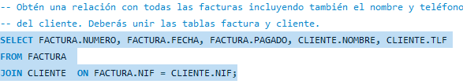

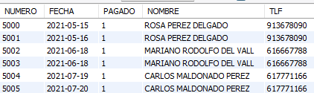

# Obtén una relación con todas las facturas incluyendo también el nombre y teléfono del cliente, así como el importe total de la factura (suma de unidades*precio para cada factura). Deberás unir las tablas cliente, factura y detalle.

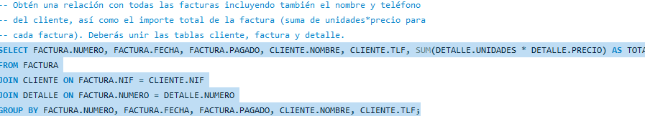

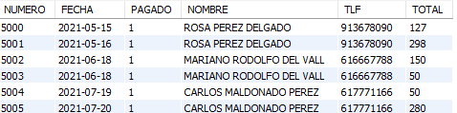

# Realizar una copia de la consulta 11 y establecer el siguiente criterio: sólo las facturas del cliente DELGADO PEREZ MARISA.

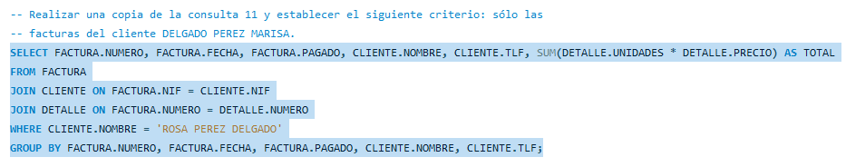

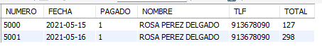

# Realizar una copia de la consulta 11 y establecer el siguiente criterio: sólo las facturas pagadas.

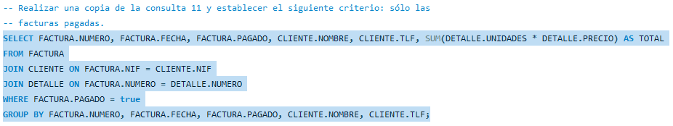

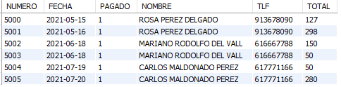

# Realizar una copia de la consulta 11 y establecer el siguiente criterio: sólo las facturas pendientes de pago.

Sale vacío ya que todos clientes tienen la factura pagada

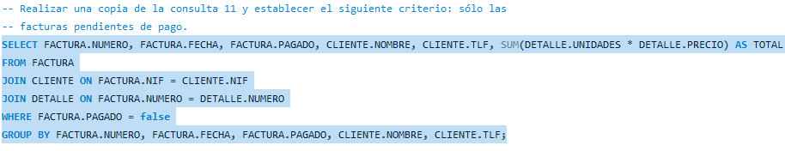



# Realizar una copia de la consulta 11 y establecer el siguiente criterio: facturas de septiembre.

He cambiado el mes para que de valores y se vea mejor

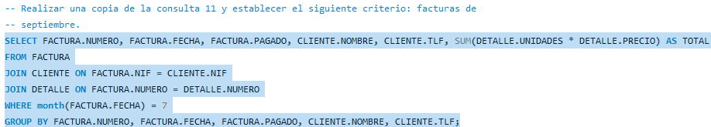



# Realizar una copia de la consulta 11 y establecer el siguiente criterio: facturas con importe entre 10 y 20 euros.

He cambiado el rango de importe porque no había valores

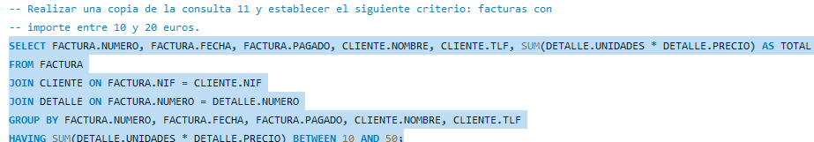



# Obtén el importe total de todas las facturas pagadas. Debe salir una sola cifra con la suma de los importes de todas las facturas.

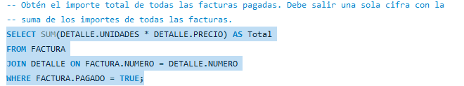



# Obtén el importe total de todas las facturas de ROSA PEREZ DELGADO.

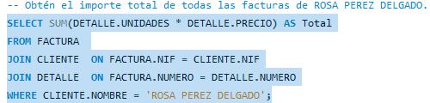



# Obtén una relación de artículos junto a la suma de las unidades totales vendidas y el importe recaudado de dichas ventas.

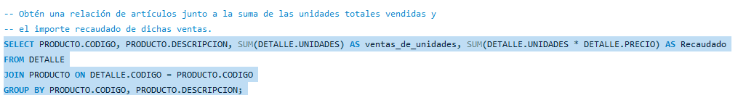

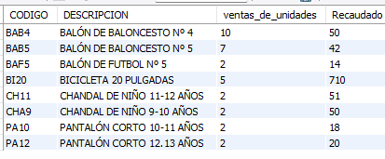

# Obtén una relación de clientes junto con el número total de facturas que tiene cada uno (cuenta de facturas de cada cliente).

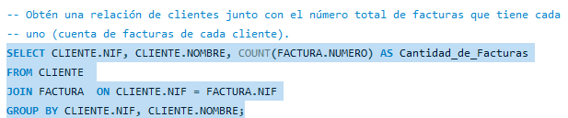

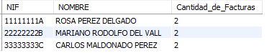

# Basándonos en el ejercicio 6, obtén el importe total a invertir en la reposición de artículos.

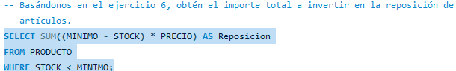



# Aumentar un 3% el precio del artículo BAF4.

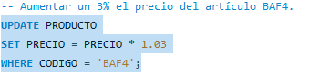



# Añade la factura 5010 con fecha de hoy.

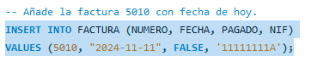



# Borra la factura 5010.





# Obtén la relación de productos junto al número de unidades vendidas de cada uno.

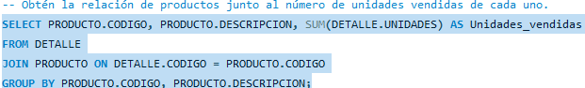

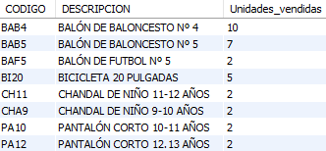

# Bibliografía

*Sql inner join*. (s. f.). W3schools.com. Recuperado 11 de noviembre de 2024, de <https://www.w3schools.com/sql/sql_join_inner.asp>

*SQL SELECT statement*. (s. f.). W3schools.com. Recuperado 11 de noviembre de 2024, de <https://www.w3schools.com/sql/sql_select.asp>

*SQL GROUP BY statement*. (s. f.). W3schools.com. Recuperado 11 de noviembre de 2024, de <https://www.w3schools.com/sql/sql_groupby.asp>